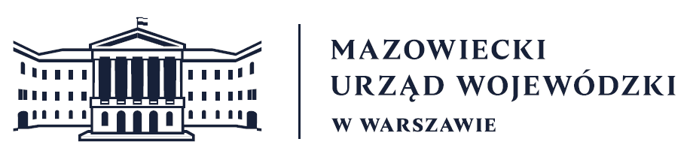
Wydział Bezpieczeństwa i Zarządzania Kryzysowego
Warszawa, 09.04.2026 r.
WBZK-I.6335.5.16

6-dniowa prognoza pogody dla województwa mazowieckiego
na okres: 10 - 15.04.2026

09/10 - 10.04 (czwartek/piątek - piątek)
W nocy zachmurzenie małe i umiarkowane. Miejscami mgły ograniczające widzialność do 300 m. Temperatura minimalna od -6°C do -3°C. Wiatr słaby, północno-wschodni i północny.
W dzień zachmurzenie małe i umiarkowane, na wschodzie okresami duże. Temperatura maksymalna od 8°C do 10°C. Wiatr słaby, zmienny.

10/11 - 11.04 (piątek/sobota - sobota)
W nocy zachmurzenie małe i umiarkowane. Temperatura minimalna od -3°C do 0°C. Wiatr słaby, zmienny.
W dzień zachmurzenie umiarkowane i duże. Miejscami słabe przelotne opady deszczu i deszczu
ze śniegiem. Temperatura maksymalna od 8°C do 9°C. Wiatr słaby, północno-zachodni.

11/12 - 12.04 (sobota/niedziela - niedziela)
Zachmurzenie małe i umiarkowane, okresami duże. Miejscami przelotne opady deszczu.
Temperatura minimalna od -2°C do 0°C. Temperatura maksymalna od 10°C do 12°C. Wiatr
słaby, z kierunków północnych.

12/13 - 13.04 (niedziela/poniedziałek - poniedziałek)
Zachmurzenie małe i umiarkowane, okresami duże. Miejscami przelotne opady deszczu.
Temperatura minimalna od -2°C do 0°C. Temperatura maksymalna od 11°C do 12°C. Wiatr słaby
i umiarkowany, okresami porywisty, wschodni oraz północno-wschodni.

13/14 - 14.04 (poniedziałek/wtorek - wtorek)
Zachmurzenie umiarkowane i duże. Miejscami przelotne opady deszczu. Temperatura minimalna
od 1°C do 3°C. Temperatura maksymalna od 10°C do 13°C. Wiatr słaby i umiarkowany, okresami porywisty, wschodni i północno-wschodni.

14/15 - 15.04 (wtorek/środa - środa)
Zachmurzenie duże z większymi przejaśnieniami. Przelotne opady deszczu. Temperatura minimalna
od 2°C do 5°C. Temperatura maksymalna od 10°C do 12°C. Wiatr słaby, zmienny.

Prognoza hydrologiczna dla woj. mazowieckiego na okres: 10 - 16.04.2026
W okresie prognostycznym stan wody w rzekach woj. mazowieckiego układał się będzie w strefie wody średniej i niskiej.
Na Wiśle przewiduje się na ogół stabilizację i opadanie stanu wody oraz kilkucentymetrowe wzrosty, związane ze spływem wód opadowych z górnej części dorzecza, do ujścia Narwi w pierwszej połowie okresu prognostycznego, a poniżej ujścia Narwi w drugiej połowie okresu – w strefie wody średniej, lokalnie w niskiej.
Na dopływach Wisły w rejonie woj. mazowieckiego przewiduje się stabilizację i opadanie stanu wody, miejscami wahania związane głównie z pracą urządzeń hydrotechnicznych – w strefie wody średniej
i niskiej.

Dyżurny WCZK
Krzysztof Wyszyński

